Actividades Sugeridas
OBJETIVO DE APRENDIZAJE OA_8 | DESCRIPCIÓN DE LA ACTIVIDAD
Describir distintos paisajes del continente americano, considerando climas, ríos, población, idiomas, países y grandes ciudades, entre otros, y utilizando vocabulario geográfico adecuado.  PENSAMIENTO ESPACIAL. Usar herramientas geográficas para ubicar y caracterizar elementos del espacio geográfico. (OA d)  COMUNICACIÓN Presentar, en forma visual o escrita, temas estudiados en el nivel. (OA j) | Descripción de paisajes americanos considerando factores físicos (climas, ríos, relieve), utilizando vocabulario geográfico adecuado  1.  Los estudiantes observan un mapa mudo de América como el siguiente (que contenga límites internacionales) y, a continuación, realizan las actividades que se indican:  Mapa mudo de América  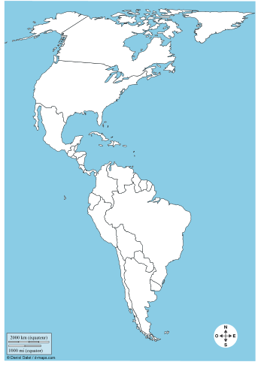  › Identifican en el mapa las zonas climáticas (cálida, templadas y frías); escriben el nombre de los paralelos que las definen y asignan un color a cada una (pueden consultar un atlas).  › Elaboran una simbología para los principales climas presentes en América (consultar un atlas). Para no sobrecargar el mapa, esta simbología debe ser de letras o números.  › Trazan el recorrido de los principales ríos de América (buscan en un atlas cinco de ellos).  › Eligen seis países y los localizan en el mapa, indicando también sus capitales.  › Elaboran una simbología para representar los idiomas: español, portugués, inglés, francés y quechua, e indican en el mapa al menos un país donde se hable cada uno de estos idiomas.

